|  |  |  |  |  |
| --- | --- | --- | --- | --- |
| |  |  | | --- | --- | |  |  | |  |  |

*Lâm Đồng, ngày 15 tháng 3 năm 2018*

**GIẤY BÁO TRÚNG TUYỂN**

***(Chỉ dùng để làm thủ tục nhập học - Thí sinh xét tuyển theo điểm thi THPT)***

**Kính gửi: *Thí sinh Nguyễn Minh Toàn***

Sinh ngày: 19/12/1999

Số báo danh: 42003563 Mã hồ sơ:

Đối tượng: Khu vực ưu tiên: 1 Điểm cộng: 1.5

Điểm thi: Môn Toán: Môn Vật lý: Môn Hóa học:

Môn Văn: **5.00** Môn Lịch sử: **3.00** Môn Địa lý: **7.75**

Môn Vẽ: Môn Tiếng Anh: Môn Sinh học:

Cộng điểm theo khối xét tuyển/ tổ hợp xét tuyển, **C00**: **15.75**

Tổng điểm: **17.25**

- Căn cứ vào chỉ tiêu đào tạo của Trường Đại học Yersin Đà Lạt năm 2017;

- Căn cứ vào kết quả học tập ở bậc Trung học phổ thông của thí sinh;

- Căn cứ vào điểm xét tuyển bậc Đại học hệ Chính quy của Trường Đại học Yersin Đà Lạt năm 2017;

**TRƯỜNG ĐẠI HỌC YERSIN ĐÀ LẠT**

**TRÂN TRỌNG THÔNG BÁO**

**Anh (Chị): Nguyễn Minh Toàn trúng tuyển bậc Đại học hệ chính quy ngành Quản trị kinh doanh - Mã ngành: 52340101** - **MSSV: 11704248** của Trường Đại học Yersin Đà Lạt năm học 2017 – 2018.

**Từ ngày** **nhận được Giấy báo trúng tuyển đến 08/8/2017**, Anh (Chị) đến trường để làm thủ tục nhập học:

**- Số 27 Tôn Thất Tùng, Phường 8, Đà Lạt.**

- Ngày nhập học Đợt 1: **07h00’ ngày 08/8/2017.**

- Cácthủ tục nhập học được ghi ở mặt sau.

**THỜI GIAN ĐÀO TẠO BẬC ĐẠI HỌC HỆ CHÍNH QUY: 4 NĂM**

Mọi chi tiết xin vui lòng liên hệ:

**0911662022 (Cô Loan)**

**0981309190 (Cô Huyền)**



**TUQ. CHỦ TỊCH HỘI ĐỒNG TUYỂN SINH**

**PHÓ CHỦ TỊCH HỘI ĐỒNG TUYỂN SINH**

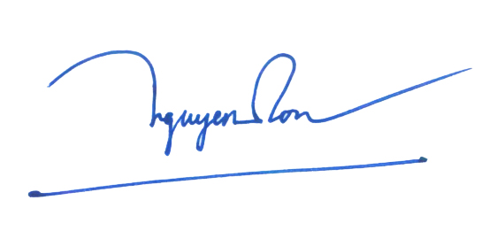 **PHÓ HIỆU TRƯỞNG**

**0909**

**ThS. Nguyễn Thanh Sơn**